5.1 Helymeghatározás, sorozatok

Helymeghatározás, derékszögű koordináta-rendszer

Emlékeztető:

A tájékozódásnak fontos szerepe van az életünkben. Ehhez jól meghatározott, egyezményes jelekre van szükségünk. pl. balra-jobbra; előre-hátra; fel-le; stb.

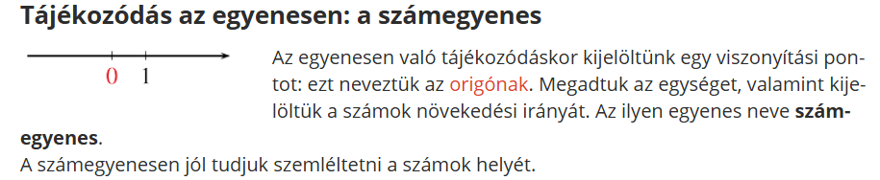

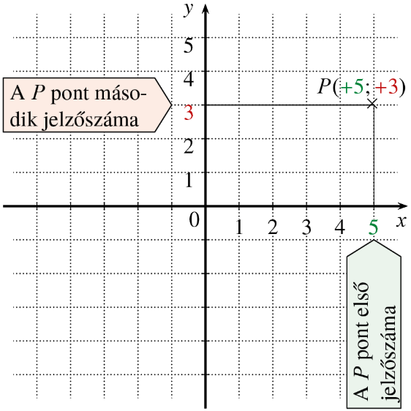**Tájékozódás a síkon: a derékszögű   
koordináta-rendszer**

A sík pontjainak helyét meghatározhatjuk,   
ha két egymásra merőleges számegyenest   
a 0 pontjainál illesztünk össze.

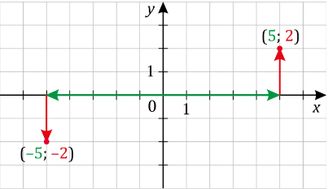A két számegyenes neve: **x tengely** és **y tengely**.   
A tengelyek közös pontja az **origó** vagy kezdőpont.

pl.: pontok helye:

$(5;2)$, $(-5;-2)$

**jelzőszámok**

**rendezett számpár**

**koordináták**

1. Add meg az objektumok helyzetét!

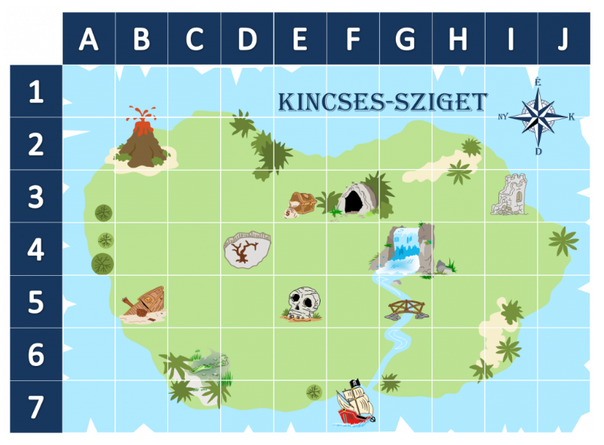Elsőként a betűjelet, majd szóköz nélkül a számot: pl.: C6! (………./10 pont)

|  |  |
| --- | --- |
| pl. krokodil | C6 |
| vulkán |  |
| barlang |  |
| vízesés |  |
| hajóroncs |  |
| kiszáradt fa |  |
| kincs |  |
| koponya szikla |  |
| fahíd |  |
| torony romja |  |
| kalózhajó |  |

1. Párosítsd a nézőtéren megjelölt pontokat a jegyen szereplő helyükkel!  
   Írd a jegy mellé a megfelelő betűjelet: pl.: H!

Először nézd meg figyelmesen a hol található a szék: földszint vagy erkély, melyik oldalon, hányadik sorban, hányadik! P a pótszéket jelöli!

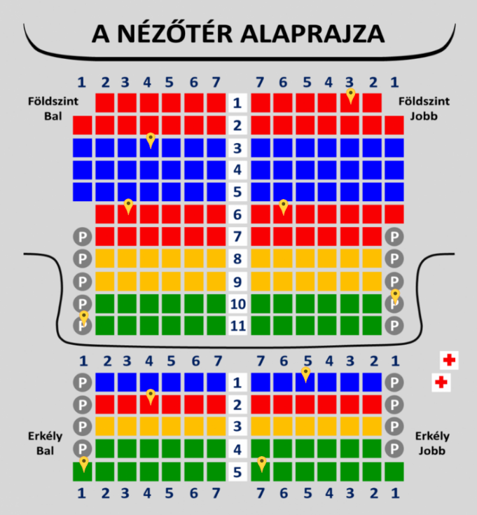 (………./9 pont)

**K**

**I**

**H**

**G**

**F**

**E**

**D**

**C**

**B**

**A**

|  |  |
| --- | --- |
| pl. | H |
|  |  |
|  |  |
|  |  |
|  |  |
|  |  |
|  |  |
|  |  |
|  |  |
|  |  |

Derékszögű koordináta-rendszer

Emlékeztető:

A derékszögű koordináta-rendszer a síkot 4 egybevágó síkrészre osztja. Ezeket síknegyedeknek nevezzük. A tengelyek pontjai megállapodás szerint egyik síknegyedhez sem tartoznak.

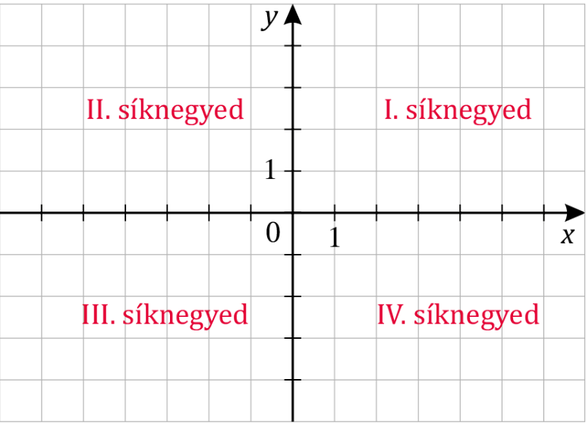I. síknegyedben:

$$(3;4)$$

X

a pontok mindkét koordinátája   
pozitív, pl.: $(3;4)$

$$(-2;1)$$

X

II. síknegyedben:

a pontok első koordinátája   
negatív, a második pozitív, pl.: $(-2;1)$

$$(-4;-1)$$

X

III. síknegyedben:

$$(5;-4)$$

X

a pontok mindkét koordinátája   
negatív, pl.: $(-4;-1)$

IV. síknegyedben:

a pontok első koordinátája pozitív, a második negatív, pl.: $(5; -4)$

1. Ábrázold a következő pontokat derékszögű koordináta-rendszerben!

(………./10 pont)

|  |
| --- |
| pl.: $A(-2;-4)$ |
| $$B(2;-6)$$ |
| $$C(-8;5)$$ |
| $$D(-4;4)$$ |
| $$E(1;6)$$ |
| $$F(3;-2)$$ |
| $$G(6;5)$$ |
| $$H(8;0)$$ |
| $$K(0;2)$$ |
| $$L(-5;0)$$ |
| $$M(-6;-6)$$ |

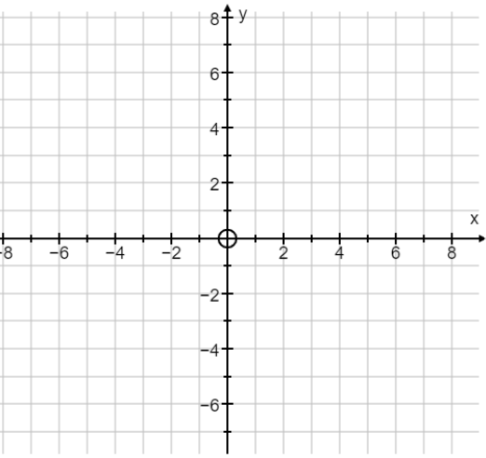

$$x^{A}$$

1. Add meg a pontok jelzőszámait, a rendezett számpárokat, a koordinátákat helyes sorrendben!

(………./12 pont)

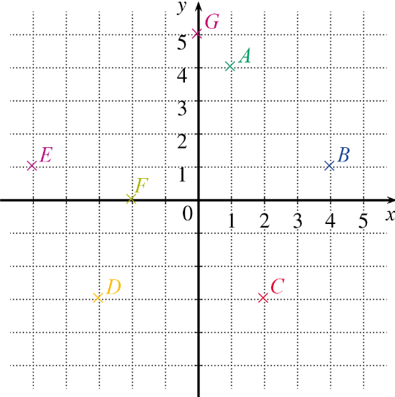

|  |
| --- |
| pl.: $A(1;4)$ |
|  |
|  |
|  |
|  |
|  |
|  |

1. Melyik alakzat csúcsainak koordinátáit adtuk meg?

Írd be a megfelelő alakzat betűjelét a táblázatba! (………./5 pont)

|  |  |
| --- | --- |
| Csúcsok koordinátái: | Az alakzat betűjele: |
| $$(-1;0),(0;-1),(-1;-2),(-2;-2)$$ |  |
| $$(2;0),(4;-1),(4;1),(3;1)$$ |  |
| $$(-2;1),(-2;2),(0;2),(1;1)$$ |  |
| $$(1;0),(3;1),(3;2),(2;2)$$ |  |
| $$(-2;1),(-1;0),(-2;-1),(-4;1)$$ |  |

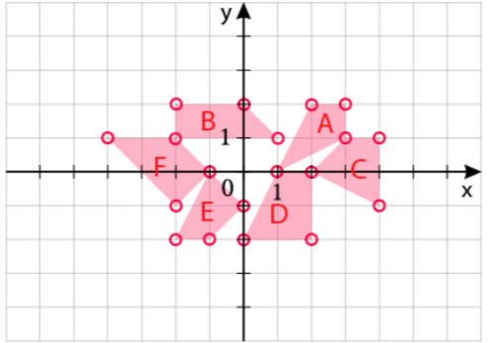

**Összesen: (………./46 pont)**